콩가텍, ‘고객 애플리케이션 센터’ 신설 및 에이레디.YOURS 출시
- 새로운 서비스 포트폴리오 공개...신속하고 안정적인 완전 맞춤형 임베디드 설계 지원
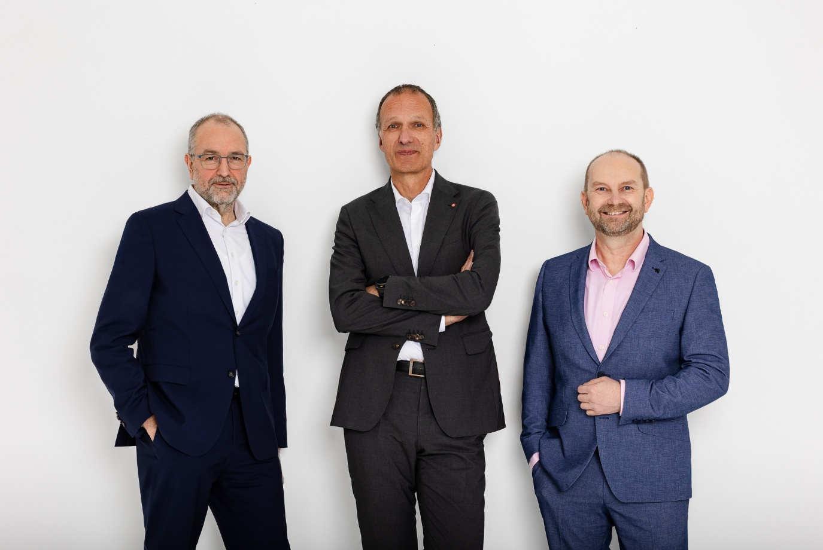
(왼쪽부터) 콩가텍 콘라드 가르하머 COO겸 CTO, 도미닉 레싱 콩가텍 CEO, 피터 뮐러 글로벌 신규 고객 애플리케이션 센터 부사장
2026년 3월 13일 – 임베디드 및 에지 컴퓨팅 빌딩 블록 기술 분야의 선도 기업 콩가텍(congatec)이 ‘고객 애플리케이션 센터(Customer Application Center)’를 신설하고, 맞춤형 임베디드 컴퓨팅 설계 및 소프트웨어 통합 서비스 ‘에이레디.YOURS(aReady.YOURS)’를 공식 출시했다.

이를 통해 콩가텍은 기존 에이레디. 하드웨어 및 소프트웨어 빌딩 블록 포트폴리오를 포괄적인 맞춤형 설계와 소프트웨어 통합 서비스를 포함해 확장 지원하며 ‘거의 완성(near turnkey)’ 수준의 임베디드 컴퓨팅 플랫폼을 OEM 업체에 제공한다. 에이레디.YOURS는 엔지니어링 요구사항, 시스템 설계, 수명주기 관리 등 개발 전 단계를 지원한다. 특히 고성능 냉각 솔루션을 포함한 맞춤형 임베디드 컴퓨팅 플랫폼을 기획 단계부터 실제 도입까지 신속하고 안정적으로 구현하는 것을 돕는다. 이를 통해 콩가텍은 비용 효율성 및 성능 최적화를 위해 배타적 완전 맞춤형 설계를 선택하는 OEM 업체의 출시 기간 단축과 설계 신뢰성을 강화한다.

하드웨어 측면에서 콩가텍은 검증된 자사 컴퓨터 온 모듈(COM) 기술, 냉각 솔루션, 기존 캐리어보드 레이아웃을 활용한다. 고객에 맞춰 필요한 부분만 최소한으로 조정해 설계 안정성을 높이는 동시에 개발 기간을 단축하는 것이다. 여기에 COM-캐리어 융합(COM-carrier fusion)으로 현장에서 검증된 설계 기반의 완전 맞춤형 시스템을 구현할 수 있다. 고객은 선택한 모듈과 평가용 캐리어보드, 적합한 냉각 솔루션을 활용해 즉시 애플리케이션 개발에 착수하고 제품 출시기간을 단축할 수 있다.

또한 콩가텍은 기술 파트너 콘트론(Kontron)과 협력해 ‘로컬 포 로컬(local-for-local)’ 전략에 기반한 양산 확장을 지원한다. 이를 통해 고객은 목표 시장에 맞춰 지역별 생산 체계를 구축하고 안정적인 공급망을 확보할 수 있다.

고객 요청에 따라 에이레디. 포트폴리오에 포함된 다양한 소프트웨어 빌딩 블록도 통합 제공한다. 여기에는 에이레디.COM 기반의 맞춤형 펌웨어를 비롯해 ctrlX OS, 우분투 프로, 콘트론 OS 등 사전 설치·구성·라이선스가 완료된 운영 체계, 에이레디.VT의 시스템 통합용 conga-zones Hypervisor, 에이레디.IOT의 conga-connect IoT 스택이 포함된다. 고객은 자사 애플리케이션에 최적화된 완전 구성·검증·라이선스 완료 시스템을 제공받는다. 하드웨어 및 소프트웨어의 긴밀한 통합은 구현에 필요한 검증 기간을 단축해, 신속한 배포와 투자 대비 효과(ROI)의 조기 실현을 가능하게 한다.

도미닉 레싱(Dominik Ressing) 콩가텍 CEO는 “콩가텍의 기술 파트너 콘트론의 모듈 사업을 전략적으로 인수해 고객 애플리케이션 센터와 에이레디.YOURS를 출범할 수 있었다”며 “이를 통해 맞춤형 설계를 표준 서비스로 제공할 수 있게 됐고, 나아가 산업별 맞춤 설계 및 시스템 인증을 제공하기 위한 강력한 파트너 생태계를 구축했다”고 말했다. 이어 “콩가텍은 개발과 제조는 물론, 애플리케이션 구축 및 수명주기 관리에 이르기까지 고객의 임베디드 컴퓨팅 전 과정을 책임지는 풀서비스 파트너로 자리매김할 것”이라고 강조했다.

콩가텍 콘라드 가르하머(Konrad Garhammer) COO겸 CTO는 “애플리케이션-레디 COM 분야의 선도 제조사로서 콩가텍은 높은 효율로 확장 가능한 생산 역량을 갖추고 있다”며 “고품질 COM과 캐리어 보드 설계를 결합해 고객 맞춤형 설계를 높은 신뢰성을 바탕으로 신속하게 제공할 수 있으며, 고객은 제품 출시 기간 단축, 시스템 비용 최적화, 수익성 극대화를 이룰 수 있다”고 말했다.

피터 뮐러(Peter Müller) 글로벌 신규 고객 애플리케이션 센터 부사장은 “에이레디.YOURS를 통해 완전 맞춤형 설계에 수반되는 초기 비용과 개발에 대한 부담을 크게 낮췄다”며 “최고 구성 단계에서는 하우징과 고객의 독점 소프트웨어를 제외한 모든 기능 요소를 포함한 애플리케이션 전용 임베디드 컴퓨팅 플랫폼을 제공한다. 여기에는 완전 맞춤형 보드, 사전 설치 및 라이선스가 완료된 운영체제, 통합 IoT 인스턴스, 하이퍼바이저(선택)가 포함된다”고 말했다.

새롭게 구축된 ‘고객 애플리케이션 센터’와 콩가텍의 ‘에이레디.YOUR’에 대한 자세한 정보는 콩가텍 홈페이지에서 확인할 수 있다.

* * *

콩가텍(congatec)에 대하여
독일 데겐도르프(Deggendorf)에 본사를 둔 콩가텍(congatec)은 2004년 설립돼 임베디드 및 에지 컴퓨팅 솔루션을 위한 고성능 하드웨어 및 소프트웨어 빌딩 블록을 제공하는 글로벌 선도 기업이다. 콩가텍의 고성능 컴퓨터 모델은 산업자동화, 의료장비, 로봇공학, 통신을 비롯해 여러 산업 분야의 시스템 및 디바이스 전반에서 활용된다. 콩가텍의 고성능 에이레디(aReady.) 에코시스템은 COM에서 클라우드까지 솔루션 개발 전체 과정을 간소화 및 가속화한다. 이 애플리케이션-레디 접근 방식은 COM을 서비스 및 맞춤형 기술과 결합해 시스템 통합, IoT, 보안 및 인공지능(AI) 분야의 첨단 기술 혁신을 가능하게 한다. 글로벌 리더로서 콩가텍은 벤처기업부터 글로벌 대기업까지 다양한 고객을 확보하고 있다. 콩가텍에 대한 자세한 정보는 웹사이트, 에이레디(aReady.) 전략 홈페이지, 링크드인, 유튜브에서 확인 가능하다.

문의
홍보대행사 KPR | 박수진 | susan@kpr.co.kr | 3406-2265 | 010-9801-5077
 | 김재현 | jaehyeon@kpr.co.kr | 3406-2187 | 010-7129-8692

